Gemeinsam die Zukunft gestalten- nachhaltig die Welt mitgestalten und Veränderungen vorantrieben-
Shaping the future together - helping to shape the world sustainably and driving change
2023-2-HU01-KA220-SCH-000169980
- Newsletter
Nachhaltigkeitsprogramme an unseren Partnerschulen (Februar - September 2024)

1. Ungarn - Nyíregyháza
Bildungsprogramme für Nachhaltigkeit
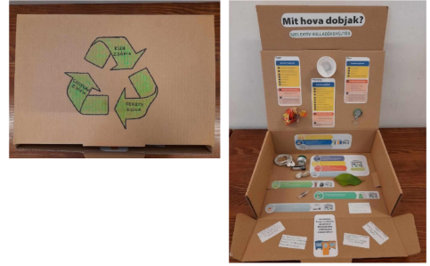
- Weltwassertag (22. März): Die Schüler analysierten verschiedene Wasserproben und führten chemische Untersuchungen zur Bewertung der Wasserqualität durch.
- Tag der Erde (7. Mai): Die Schüler erstellten Poster zu Umweltproblemen.
- Nachhaltigkeitswoche (22.-26. Mai): Die Schule organisierte ein breites Spektrum an Programmen, darunter Workshops zur Mülltrennung, Spiele zur Biodiversität und visuelle Projekte.
- Michelin-Besuch (Juli 2024): Die Schüler besuchten eine nachhaltige Industrieanlage.

2. Slowakei - Projektstart und Mülltrennung
- Die Schule startete ein eTwinning-Projekt zum Thema nachhaltige Entwicklung.
- Kriterien für die Auswahl der am Projekt teilnehmenden Schüler wurden erstellt und angewendet.
- Mülltrennungsbehälter wurden in der Schule installiert, um das Bewusstsein für die getrennte Abfallentsorgung zu fördern.
- TikTok-Videos über nachhaltiges Schulleben wurden produziert.

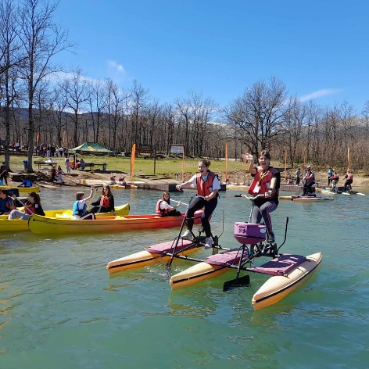
3. Griechenland - Larissa
Umweltprojekte und Forschungen
- "Ein Tropfen, ein Leben": Die Schüler erstellten eine Website über die Bedeutung von Wasser.
- "Der Fluss von Larissa": Die Schüler erforschten die ökologische Bedeutung und Geschichte des Flusses Pinios.
- Besuch im Botanischen Garten: Untersuchung der regionalen Flora.
- Trüffelerkennung: Während einer Exkursion identifizierten die Schüler verschiedene Pilzarten und Trüffel.
- Die Kraft des Wassers: Besuch einer Wassermühle und Vortrag über nachhaltige Energie.
- Sportaktivitäten entlang des Pinios-Flusses: Laufen und Bewegung in der Natur.

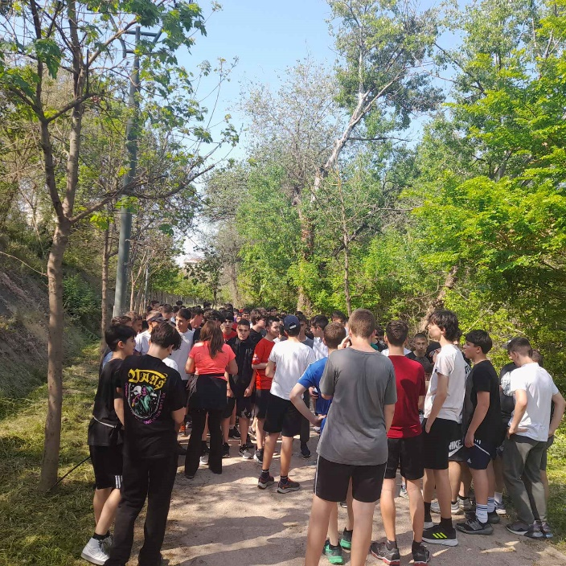
Schlussgedanken
Die Nachhaltigkeitsinitiativen der Partnerschulen tragen dazu bei, dass die Schüler ein verantwortungsbewusstes und bewusstes Denken entwickeln.

Das Ziel des Projekts ist es, diese Programme langfristig nachhaltig zu gestalten und zukünftige Generationen zu inspirieren, einen umweltbewussten Lebensstil zu entwickeln.

„Mit finanzieller Unterstützung der Europäischen Union. Die geäußerten Ansichten und Meinungen entsprechen jedoch ausschließlich denen der Autor*innen und spiegeln nicht notwendigerweise die der Europäischen Union oder der Tempus Közalapítvány wider. Weder die Europäische Union noch die fördernde Stelle können dafür verantwortlich gemacht werden.“
Projektnummer: 2023-2-HU01-KA220-SCH-000169980

